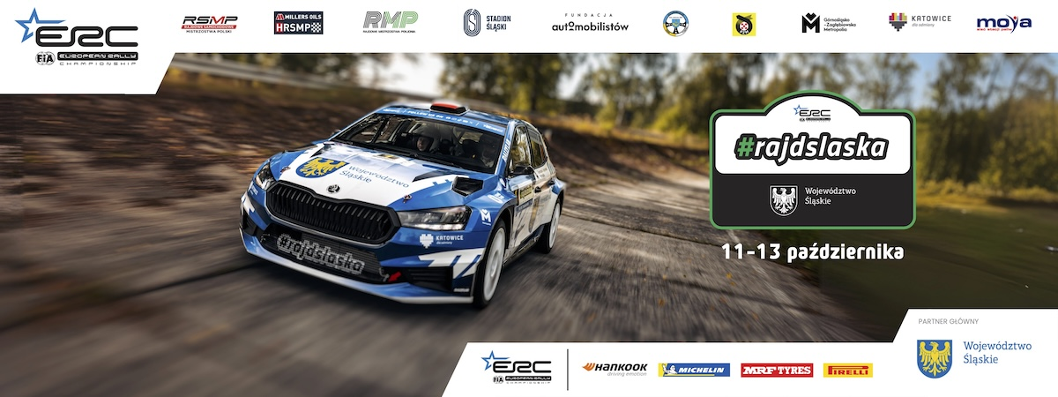
Informacja prasowa, 5 września 2024 r.

MOYA napędza mistrzów

Marka MOYA, trzecia największa sieć stacji paliw w Polsce, została oficjalnym partnerem Rajdu Śląska 2024 – finałowej rundy mistrzostw Europy, a także największego wydarzenia motoryzacyjnego w regionie. Hasło „MOYA napędza mistrzów” podkreśla wieloletni wkład marki w rozwój sportów motorowych. Teraz MOYA angażuje się w Rajd Śląska, a więc imprezę, która zdecyduje o tym kto zostanie tegorocznym mistrzem Europy.

Rozbudowa sieci stacji w połączeniu ze stałym rozwojem oferty i wdrażaniem innowacyjnych rozwiązań sprawiają, że MOYA to doceniany przez polskich kierowców dystrybutor paliw. Firma od wielu lat aktywnie działa na rzecz wzmacniania kultury motoryzacyjnej, m.in. przez wspieranie ważnych inicjatyw, wydarzeń, a także zawodników, przyczyniając się do ich sukcesów w kraju i za granicą.

Tegoroczny Rajd Śląska to zawody, w których kibiców czeka gra o wysoką stawkę. Wyniki rywalizacji w tej imprezie zdecydują o tym, kto zostanie rajdowym mistrzem Europy. Szansę na końcowy triumf mają Nowozelandczycy – Hayden Paddon i John Kennard (Hyundai i20 N Rally2) – liderzy punktacji i obrońcy tytułu, jak również francuski duet Mathieu Franceschi/Andy Malfoy (Skoda Fabia RS Rally2), zajmujący drugie miejsce w tabeli.

Na Śląsku rozstrzygną się także losy tytułu mistrzów Polski. W grze o czołowe lokaty, w tym powtórzenie ubiegłorocznego sukcesu, są wicemistrzowie Polski – Łukasz Byśkiniewicz i Daniel Siatkowski (Skoda Fabia Rally2 evo). Na drodze do kolejnych triumfów załogę TVN Turbo Rally Team od lat wspiera również marka MOYA.

– Rajd Śląska będzie zamykał tegoroczny sezon Rajdowych Samochodowych Mistrzostw Polski oraz Europy. W obu cyklach losy tytułów są otwarte, a to sprawi, że finał będzie bardzo emocjonujący. Nie mogę się doczekać tego startu, ponieważ bardzo lubię te zawody. Cieszę się także, że nasz Partner Sieć Paliw MOYA został sponsorem rajdu. To motywuje nas jeszcze bardziej do prostowania prawej nogi – zapewnia Łukasz Byśkiniewicz, rajdowy wicemistrz Polski 2023.

MOYA to jedna z najszybciej rozwijających się sieci stacji paliw w Polsce, a jej oferta stale się poszerza. Obecnie liczy ponad 480 stacji, z czego na Śląsku znajduje się ich przeszło 50. Marka nie tylko wspiera sportowców, ale również dba o to, by jej klienci mogli korzystać z najwyższej jakości produktów i usług, jakich potrzebują w podróży.

– Zawsze powtarzam, że rajdy to sport zespołowy. Bez sztabu zaangażowanych ludzi nawet najlepsza załoga nie odniesie sukcesu. Nie inaczej jest z organizacją tak dużych wydarzeń, jak runda rajdowych mistrzostw Europy – drugiego najważniejszego cyklu na świecie. Bez wsparcia i pomocy partnerów przeprowadzenie tak dużej imprezy nie byłoby możliwe. Od lat jest z nami nasz partner główny, czyli województwo śląskie, a także Górnośląsko-Zagłębiowska Metropolia i miasto Katowice, co pozwala nam rozwijać Rajd Śląska i realizować coraz bardziej ambitne cele. Dlatego cieszę się, że tak renomowana i dynamicznie rosnąca marka jak MOYA zdecydowała się dołączyć do tego grona. To partnerstwo umożliwia nam jeszcze lepsze przygotowanie i realizację rajdu na najwyższym poziomie. Pomaga nam również w popularyzacji tej emocjonującej dyscypliny i podejmowaniu inicjatyw angażujących kibiców na jeszcze większą skalę. Wierzymy, że wspólnie stworzymy niezapomniane widowisko, które na długo pozostanie w pamięci fanów motoryzacji – mówi Grzegorz Wróbel, prezes Fundacji Automobilistów, organizatora wydarzenia.

Rajd Śląska odbędzie się w dniach 11-13 października. Tradycyjnie, bazę i serwis zawodów będzie gościć Stadion Śląski – współorganizator wydarzenia. Tam również dostępne będzie stanowisko MOYA z różnorodnymi atrakcjami dla kibiców.

Zawody rozpoczną się od ceremonii startu na ulicy Dworcowej w Katowicach (11 października, od 18:00). Nieco ponad dwie godziny później, dzięki współpracy organizatorów z miastem Katowice – partnerem rajdu – tuż obok Spodka rozpocznie się widowiskowy superoes, czyli widowiskowe ściganie na zamkniętych i zabezpieczonych ulicach.

W sobotę i niedzielę rywalizacja przeniesie się na odcinki specjalne na południu województwa śląskiego.

Program Rajdu Śląska 2024:

Piątek, 11 października

- 8:30 – 11:00 – odcinek testowy: GZM (Zabrze Mikulczyce, 3,05 km)
- 11:31 – odcinek kwalifikacyjny GZM (Zabrze Mikulczyce, 3,05 km)
- 13:00 – odcinek testowy GZM (Zabrze Mikulczyce, 3,05 km)
- 18:00 – uroczyste rozpoczęcie zawodów (ul. Dworcowa, Katowice)
- 20:05 – OS 1: Katowice (1,85 km)

Sobota, 12 października (7 odcinków specjalnych, łącznie 96,74 km)

- 7:20 – serwis A: 15 min (Stadion Śląski, Chorzów)
- 9:00 – OS 2: Jastrzębie Zdrój (17,04 km)
- 10:00 – OS 3: Ochaby (10,8 km)
- 11:00 – OS 4: Gmina Jasienica (19,78 km)
- 13:20 – serwis B: 30 min (Stadion Śląski, Chorzów)
- 15:15 – OS 5: Jastrzębie Zdrój (17,04 km)
- 16:15 – OS 6: Ochaby (10,8 km)
- 17:15 – OS 7: Gmina Jasienica (19,78 km)
- 19:30 – OS 8: Stadion Śląski (1,5 km)
- 19:50 – serwis C: 45 min (Stadion Śląski, Chorzów)

Niedziela, 13 października (7 odcinków specjalnych, łącznie 81,56 km)

- 7:20 – serwis D: 15 min (Stadion Śląski, Chorzów)
- 8:55 – OS 9: Marklowice Górne (11,46 km)
- 9:55 – OS 10: Hażlach (17,45 km)
- 11:05 – OS 11: Województwo Śląskie (Kiczyce, 11,87 km)
- 12:40 – strefa zmiany opon: 15 min (Carbonarium Moszczenica)
- 13:10 – OS 9: Marklowice Górne (11,46 km)
- 14:10 – OS 10: Hażlach (17,45 km)
- 16:05 – OS 11: Województwo Śląskie – Power Stage (Kiczyce, 11,87 km)
- 18:30 – zakończenie rajdu (Stadion Śląski, Chorzów)

====================================================================

Rajdowe Mistrzostwa Europy (FIA ERC) – informacje:

To najstarszy rajdowy cykl na świecie i druga najważniejsza, po WRC, seria w tej dyscyplinie. W tym roku rozpoczął się 72. już sezon Rajdowych Mistrzostw Europy. Pierwszy przeprowadzono w 1953 roku. Przez lata wiele polskich rajdów było zaliczanych do kalendarza tych prestiżowych rozgrywek, na czele z Rajdem Polski, czyli drugą – po Rajdzie Monte Carlo – najstarszą imprezą na świecie.

Sukcesy w mistrzostwach Europy odnosili również Polacy. Po trzy tytuły na swoim koncie mają kierowcy pochodzący z województwa Śląskiego – urodzony w Dąbrowie Górniczej Sobiesław Zasada i pochodzący z Ustronia Kajetan Kajetanowicz.

Kalendarz tegorocznej odsłony mistrzostw Europy tworzy osiem rund:

- Rajd Węgier (12-14 kwietnia, szuter)
- Rajd Wysp Kanaryjskich (2-4 maja, asfalt)
- Królewski Rajd Skandynawii (Szwecja, 13-15 czerwca, szuter)
- Rajd Estonii (5-7 lipca, szuter)
- Rajd di Roma Capitale (Włochy, 26-28 lipca, asfalt)
- Rajd Barum (Czechy, 16-18 sierpnia, asfalt)
- Rajd Ceredigion (Wielka Brytania, 30 sierpnia – 1 września, asfalt)
- Rajd Śląska (11-13 października, asfalt)

Rajd Śląska – informacje:

Pierwsza edycja Rajdu Śląska odbyła się w 2017 roku, od razu w randze rundy mistrzostw Polski – najważniejszej serii rajdowej w naszym kraju. W kolejnych latach impreza była sukcesywnie rozwijana – do stawki uczestników dołączyli zawodnicy w historycznych rajdówkach, Rajd Śląska wyłaniał nowych mistrzów Polski i zorganizowano spektakularne show – odcinek specjalny w centrum Katowic. W 2023 roku zawody zyskały międzynarodową rangę, stając się częścią rajdowego pucharu Europy. Zyskały także uznanie Światowej Federacji Samochodowej (FIA) oraz promotora mistrzostw Europy, którego efektem jest awans Rajdu Śląska do Rajdowych Mistrzostw Europy (FIA ERC) – drugiego najważniejszego cyklu na świecie.

Honorowy patronat nad zawodami objął Wojciech Saługa, Marszałek Województwa Śląskiego.

Partnerem głównym Rajdu Śląska jest Województwo Śląskie.

Partnerem strategicznym Rajdu Śląska jest Górnośląsko-Zagłębiowska Metropolia.

Partnerami wydarzenia są miasto Katowice i marka MOYA. Współorganizatorem wydarzenia jest Stadion Śląski w Chorzowie.

Wszystkie informacje dotyczące Rajdu Śląska znajdują się na stronie www.rajdslaska.pl, Facebooku @rajdslaska, Instagramie @rajd_slaska i Twitterze @RajdSlaska.

